Tưởng nhớ lại thảm họa trên giàn khoan dầu Ocean Ranger ngày 15 tháng 2 năm 1982
Theo maritimecyprus
-
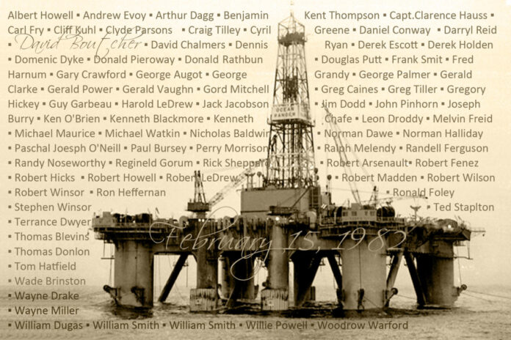
Trong mùa đông năm 1982, Giàn khoan di động ngoài khơi lớn nhất thế giới, Ocean Ranger, đang khoan dầu ngoài khơi bờ biển Newfoundland. Một cơn bão dữ dội ập đến. Kể từ lúc hạ thủy năm 1976, giàn khoan khổng lồ này đã vượt qua hơn 50 trận bão ở hai đại dương; được thiết kế để chịu được sức gió 115 hải lý/giờ (185km/h) và sóng cao 110 feet (33,5m), nó dường như đủ sức để chịu đựng được cơn bão này.
Nhưng gần 1:00 sáng EST ngày 15 tháng 2 năm 1982, thủy thủ đoàn của Ocean Ranger đã phát một cuộc gọi cấp cứu tuyệt vọng. Các tàu ở gần đó đã đến chỉ một giờ sau đó để thấy rằng việc cứu nạn là bất khả thi trên những con sóng cao và mặt biển lạnh buốt. Trong số 84 thành viên thủy thủ đoàn của Ocean Ranger, chỉ có 22 thi thể được tìm thấy. Khám nghiệm tử thi xác nhận rằng những nạn nhân này đã chết vì hạ thân nhiệt và 62 người mất tích được cho là đã gặp chung số phận.
Báo cáo của Ban điều tra hàng hải của Cảnh sát biển Mỹ về vụ chìm dàn khoan ​​Ocean Ranger đã tóm tắt chuỗi sự kiện dẫn đến chìm dàn khoan này như sau:
- một con sóng lớn dường như đã làm vở một cửa sổ mạn của dàn;
- cửa sổ mạn giàn bị vỡ khiến nước biển tràn vào phòng điều khiển nước dằn;
- bảng điều khiển nước dằn bị trục trặc hoặc dường như bị trục trặc đối với thủy thủ đoàn;
- do trục trặc này hoặc trục trặc được nhận thấy, một số van trong hệ thống điều khiển nước dằn của giàn khoan đã mở do chập mạch hoặc được thủy thủ đoàn mở bằng thủ công;
- Giàn Ocean Ranger được cho là đã bị nghiêng về phía trước;
- do bị nghiêng về phía trước nên nước biển bắt đầu tràn vào các hầm lỉn phía trước nằm ở các cột đỡ góc phía trước của giàn khoan;
- Giàn bị nghiêng về phía trước nhiều hơn;
- không thể bơm nước từ các các két phía trước ra bằng phương pháp kiểm soát dằn thông thường vì góc nghiêng về phía trước tạo ra khoảng cách thẳng đứng giữa các két phía trước và các bơm nước dằn nằm ở phía sau vượt quá lực hút có sẵn trên các bơm của hệ thống dằn;
- không có sẵn hướng dẫn chi tiết và cũng như thuyền viên được đào tạo chuyên sâu về cách sử dụng bảng điều khiển nước dằn;
- tại một thời điểm nào đó, thủy thủ đoàn đã cố gắng vận hành thủ công bảng điều khiển nước dằn bằng các thanh điều khiển bằng đồng thau;
- tại một thời điểm nào đó, các van thông biển được vận hành thủ công ở cả hai phao đã bị đóng lại;
- các hầm lỉn bị ngập dần và sau đó là ngập đến sàn trên dẫn đến việc bị mất lực nổi đủ lớn để khiến giàn khoan bị lật.
Tất cả 84 thành viên thủy thủ đoàn đã thiệt mạng, mặc dù nhiều xuồng cứu nạn đã phối hợp nỗ lực để cứu họ khỏi mặt nước. Thi thể của 22 trong số 84 thuyền viên đã được tìm thấy trong những ngày sau thảm kịch và các cuộc kiểm tra kết luận rằng tất cả đều tử vong do chết đuối trong tình trạng hạ thân nhiệt. Không có người nào mặc bộ đồ giữ nhiệt cả và nhiệt độ của nước biển tại thời điểm đó là 29°F (-2°C). Các phần còn lại của giàn khoan đã được tìm thấy bằng sonar trong những tuần sau đó, nằm ở vị trí chổng ngược, cách đầu giếng khoảng 485 feet về phía đông nam, xung quanh là các mảnh vỡ lớn như cần trục. Giàn khoan đã bị lật, chổng ngược và đầu trước của phao nổi của giàn khoan đã đập xuống đáy biển.
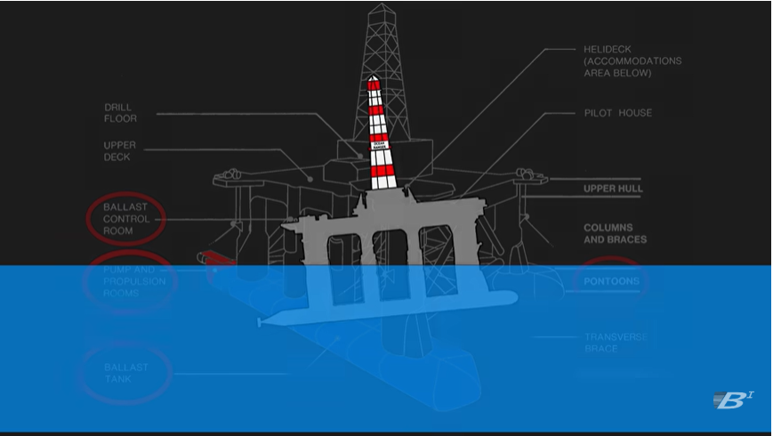
Xem video tư liệu tại: https://youtu.be/cyNFhthQ97Q
-----------------------------------------

